熊本県文化財保護協会にご入会下さい
個人・団体会員募集

文化財保護運動を推進するために、本協会主催で下記の事業を開催しております。
皆様どうぞご参加下さい。

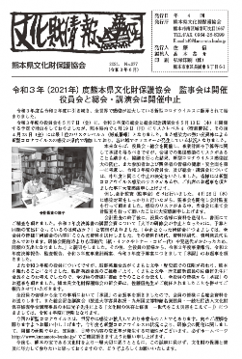
１．事 業
（１）機関誌「文化財情報」の発行。（年4回 A4・12P）
県下の文化財関係の情報を網羅しております。（会員配布）
（２）年10回の文化財研修会の開催（案内状送付）
（３）拓本技術を習得する研修、講演会等の開催（案内状送付）
（４）県、市町村・その他で発行される文化財関係の刊行物の頒布
（５）その他

２．会 費
個人会員 年間3,000円
団体会員(会社・法人) 1口 10,000円（50,000円～10,000円）

３．入 会 申 込
熊本県文化財保護協会事務局へ直接又は郵便局・銀行振込でお申し込み下さい。
①郵便局で入金される場合は、郵便局にある青色の振込用紙にてお願いします。
【振 込 先】 口座番号 ０１９３０－８－１７８７３
加入者名 熊本県文化財保護協会
通 信 欄 保護協会入会希望と記入

②銀行口座で入金される場合は、入金前に事務局まで入会申込をして下さい。
【振 込 先】 肥後銀行 県庁支店 普通２４０４７９

【問い合わせ先】
熊本県文化財保護協会（熊本県文化財資料室内）
〒８６１－４２１５ 熊本市南区城南町沈目１６６７
TEL・FAX ： ０９６４－２８－８３９９
メールアドレス： s49@kumamoto-bunho.jp
ホームページ：http://www.kumamoto-bunho.jp/

